Приложение № 1

к Договору №13

**Техническое задание на разработку сайта**

**Назначение создания сайта**

Основное назначение сайта – привлечение новых клиентов и деловых партнёров, формирование имиджа компании, организация обратной связи между компанией и клиентом через сеть Интернет.

**Тематика сайта:**

Интернет магазин рыболовных и сопутствующих товаров

**Наполнение сайта**

Информационное наполнение страниц сайта осуществляется Исполнителем по материалам, предоставленным заказчиком в рамках ТЗ. Дальнейшее наполнение, обновление и размещение сайта в сети Интернет осуществляется Заказчиком собственными силами или Исполнителем по дополнительному соглашению.

**Процесс разработки**

Процесс разработки сайта состоит в последовательном выполнении следующих этапов:

Получение и анализ информации от заказчика

Разработка дизайна сайта и последующее утверждение его у заказчика

Проектирование и реализация сайта

Коррекция web-сайта по желанию заказчика (в пределах данного ТЗ)

**Общие требования**

Программирование административного модуля для изменения и добавления контента.

Интеграция с 1С (Все данные получаем из 1С (Цена, описание, фото и т д)

Верстка и настройка контента для поисковых систем

Добавить сайт в поисковых системах yandex и google

Выводить информацию из Инстаграм и Вконтакте в раздел “блог”

**Заказы**

Заказы обрабатываются в 1С.

**Структура сайта**Шаблона и дизайн нет, делаем аналогичную структуру, как у сайта spinningline.ru

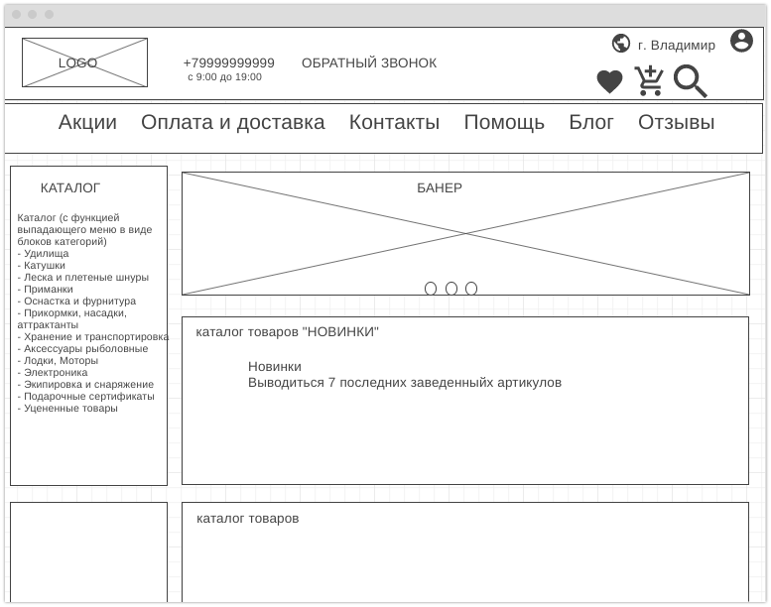

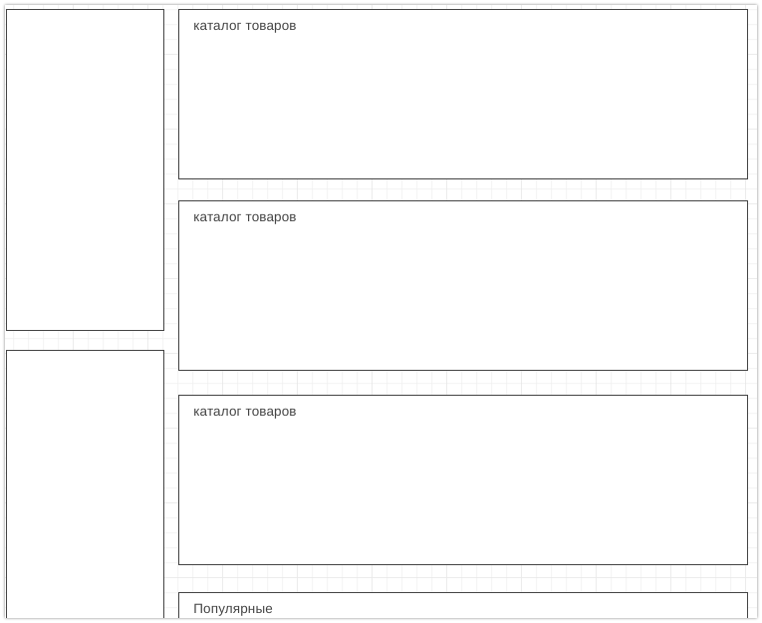

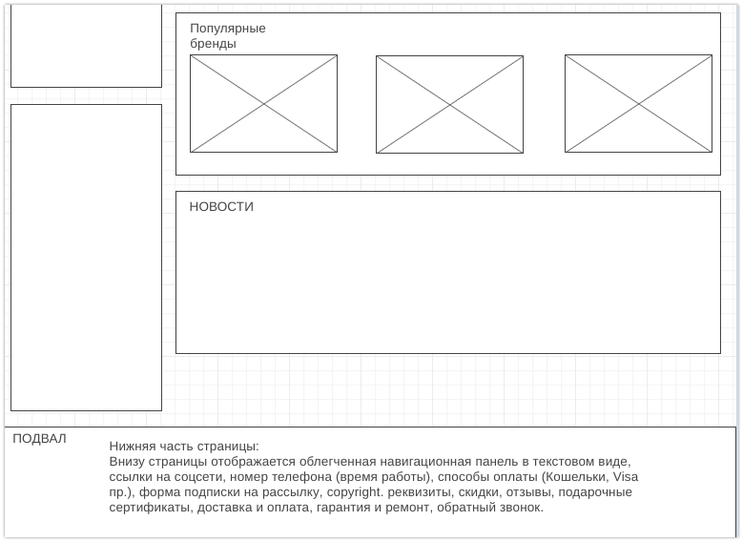

**ГЛАВНАЯ страница содержит**

**Шапка сайта:**

Логотип (при клике должен вести на главную страницу)

Номер телефона

Кнопка обратный звонок

Сравнение товаров

Избранное

Поиск

Корзина (с указанием количества позиций в корзине и общей суммы)

**Навигационное меню:**

Каталог (с функцией выпадающего меню в виде блоков категорий)

- Удилища

- Катушки

- Леска и плетеные шнуры

- Приманки

- Оснастка и фурнитура

- Прикормки, насадки, аттрактанты

- Хранение и транспортировка

- Аксессуары рыболовные

- Лодки, Моторы

- Электроника

- Экипировка и снаряжение

- Подарочные сертификаты

- Уцененные товары

- Акции

- Оплата и доставка

- Контакты

- Помощь

- Блог

- Отзывы

**На главной странице:**

Слайдшоу 4 рекламных блока, по два в ряду (для размещения такой информацией как –

Акция, Распродажа, Новинка, Хит продаж и пр.)

Текст главной страницы

(Кликая на слайды и блоки посетитель должен переходить на соответствующие разделы

и страницы)

**Новинки**

Выводиться 7 последних заведенных артикулов

**Нижняя часть страницы:**

Внизу страницы отображается облегченная навигационная панель в текстовом виде,

ссылки на соцсети, номер телефона (время работы), способы оплаты (Кошельки, Visa

пр.), форма подписки на рассылку, copyright. реквизиты, скидки, отзывы, подарочные

сертификаты, доставка и оплата, гарантия и ремонт, обратный звонок.

**Товары**

Информация о товарах выгружается на сайт:

Карточка товара

В карточке товара должно отображаться:

Изображения,

Описание товара,

Вид ловли,

Код товара,

Характеристики (постоянно добавляем, у каждой группы товара – отличаются, до 6

Производитель,

Страна изготовителя,

Остатки,

Одна цена,

Скидка на товар.

-И здесь же надо сделать отдельную вкладку «Отзывы» и добавить форму для

заполнения отзывы к товару

-Так же нужно сделать отдельный список «Сопутствующие товары» должен находиться

под товаром (как на сайте vseinstrumenti.ru «Расходные материалы»)

-Вкладка «Обзор»

**Карта с точками выдачи выбранного города**

**Разделы каталога:**

Описание раздела, список подразделов, товары (текущего и вложенных разделов)

**Фильтр**

По всем заведенным характеристикам

**Сортировка**

Наименование

Цена

Отзывы

**Адреса магазинов**

На главной странице и внутри всех разделов каталога внизу страницы должен быть

вывод заполненных адресов в виде Google-карты и списка:

Название

Адрес

Координаты

График работы

Номер телефона (один или два номера)

**Мета-теги**

Стандартная работа SEO модуля должны быть расширена:

Возможность добавить уникальные мета-теги и описания для фильтров

Должна быть возможность в любой части добавить город в нужном падеже

**Статистика**

Должна содержать данные статистики по посещаемости сайта.

**Дизайн**

Дизайн исполняется в соответствии с ТЗ по фирменному стилю компании. Необходимые иллюстрации передаются заказчиком в соответствие п. 3.2 Договора.

Исполнитель осуществляет разработку логотипа и разработку web графики для web-сайта по своему усмотрению, но по согласованию с Заказчиком.

|  |  |  |  |
| --- | --- | --- | --- |
|  | |  | |
|  |  |  |  |
|  |  |  |  |
|  |  |  |  |
|  |  |  |  |
|  |  |  |  |
|  |  |  |  |
|  |  |  |  |
|  |  |  |  |
|  |  |  |  |
|  |  |  |  |